**男女共同参画の視点に立った表現ガイドライン**

**イラスト集**

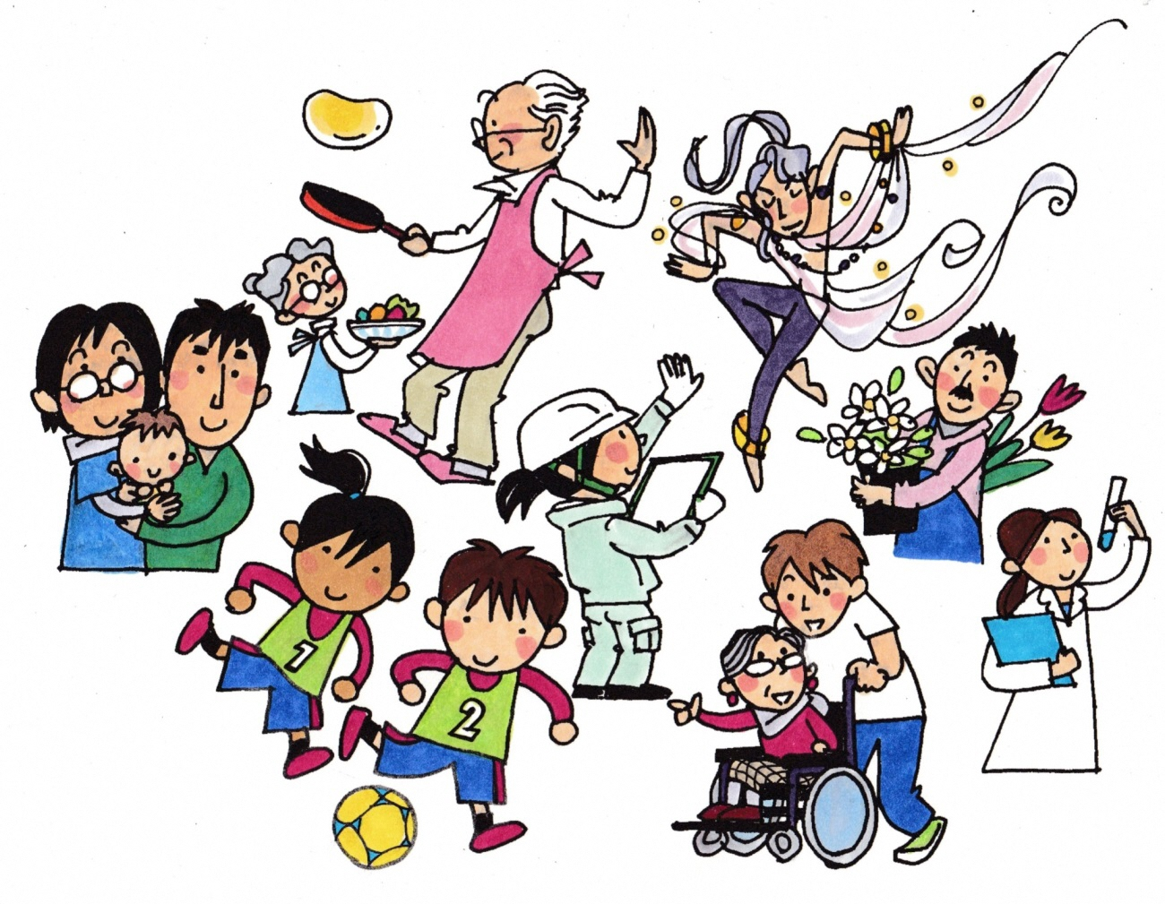

**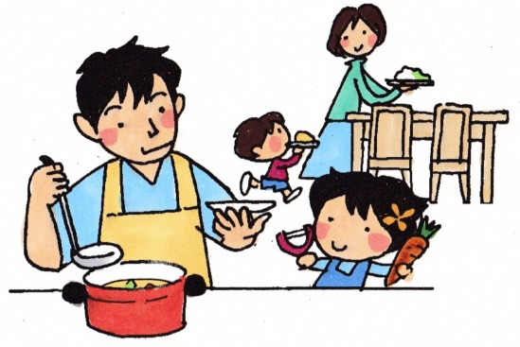　　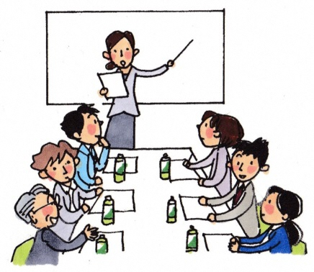　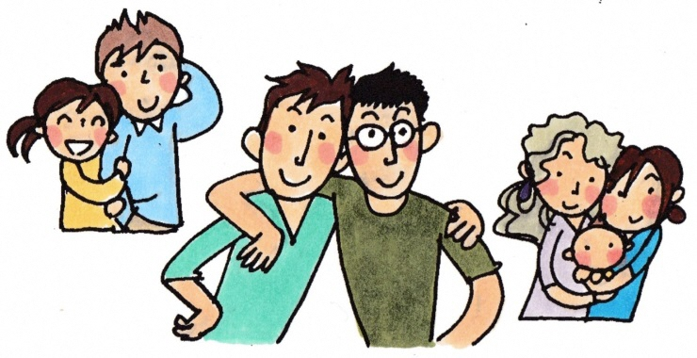　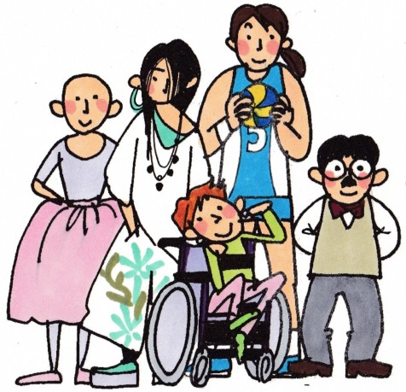　　　　　　　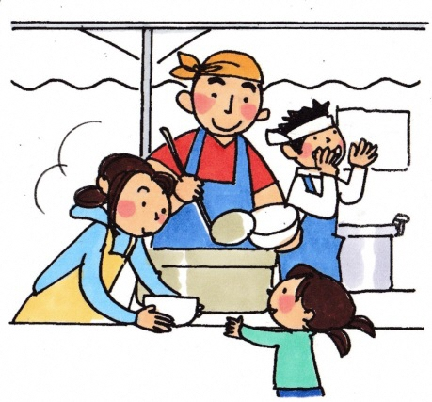**

**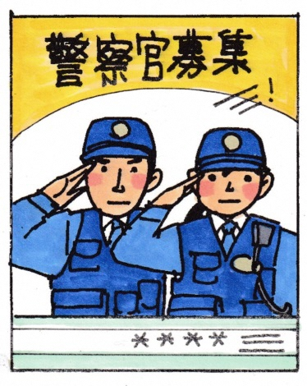　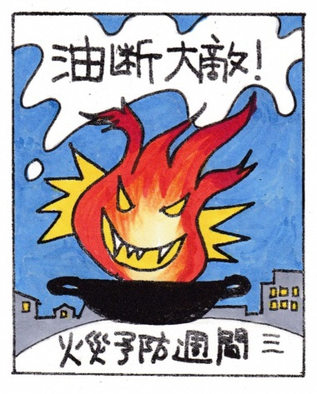　　　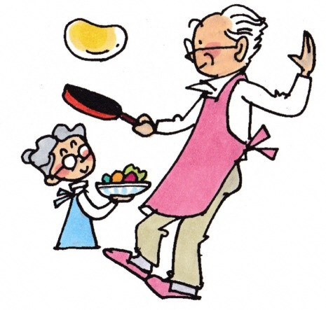　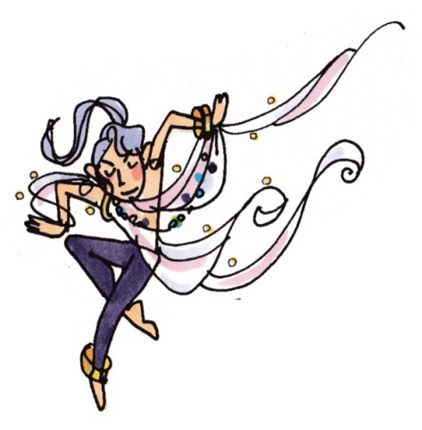　　　　　　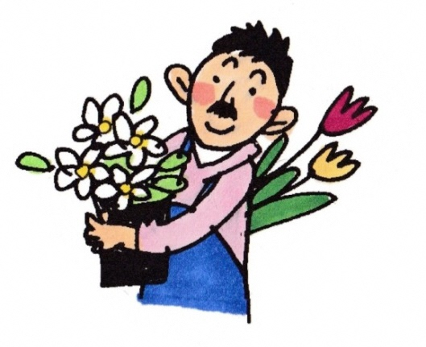**

**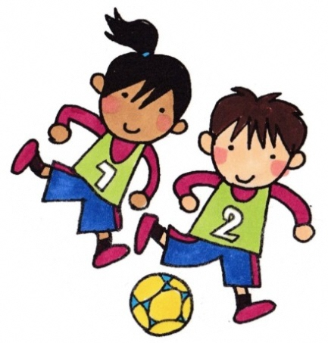　　　　　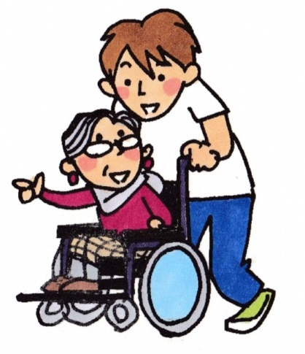**

**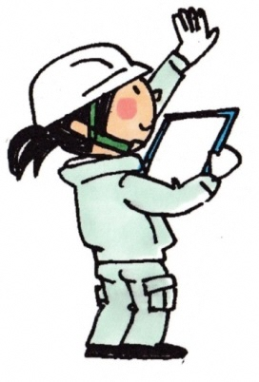　　　　　　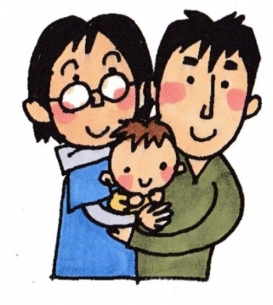**

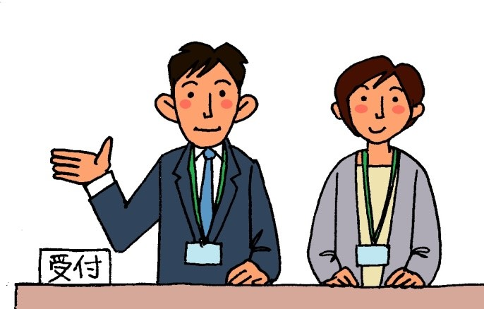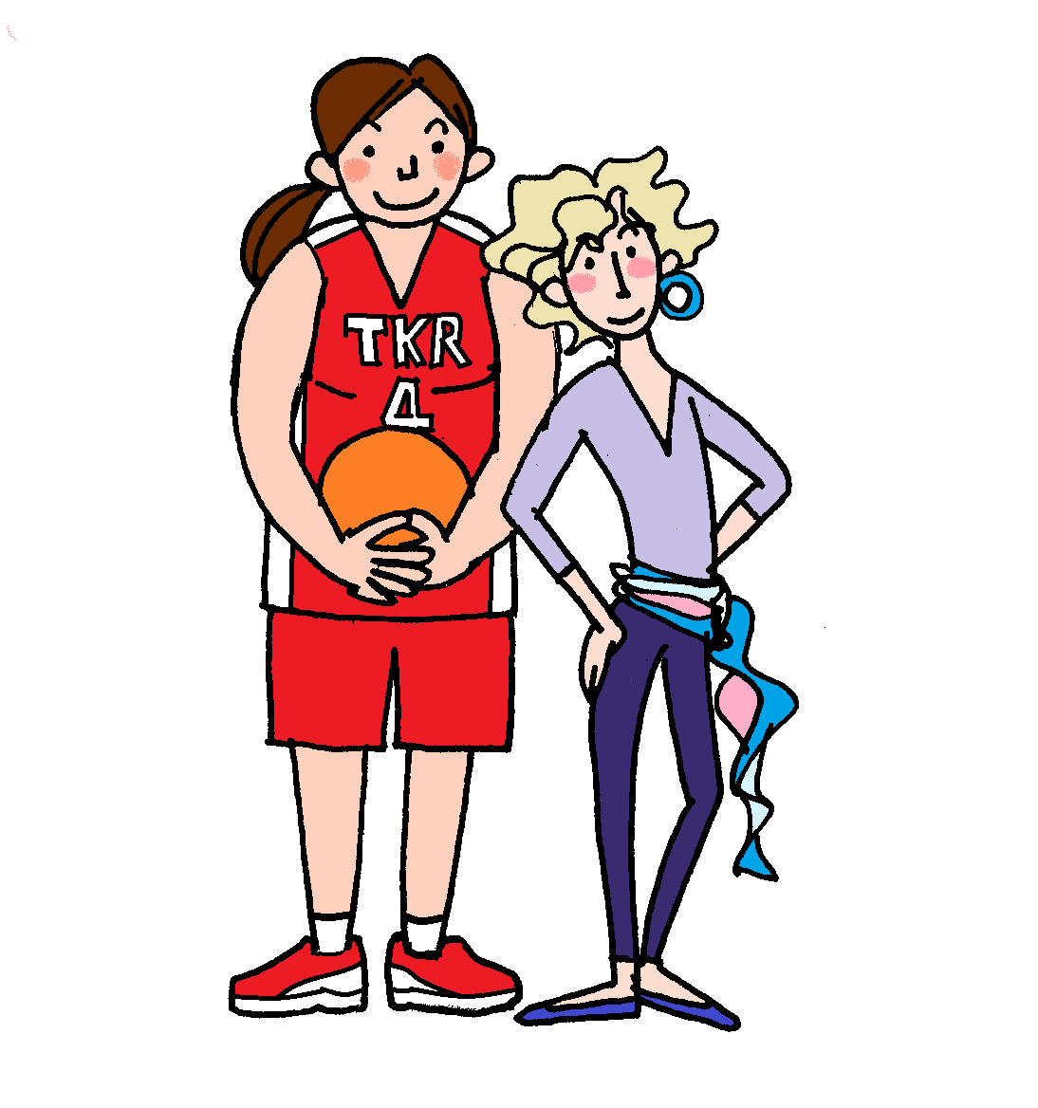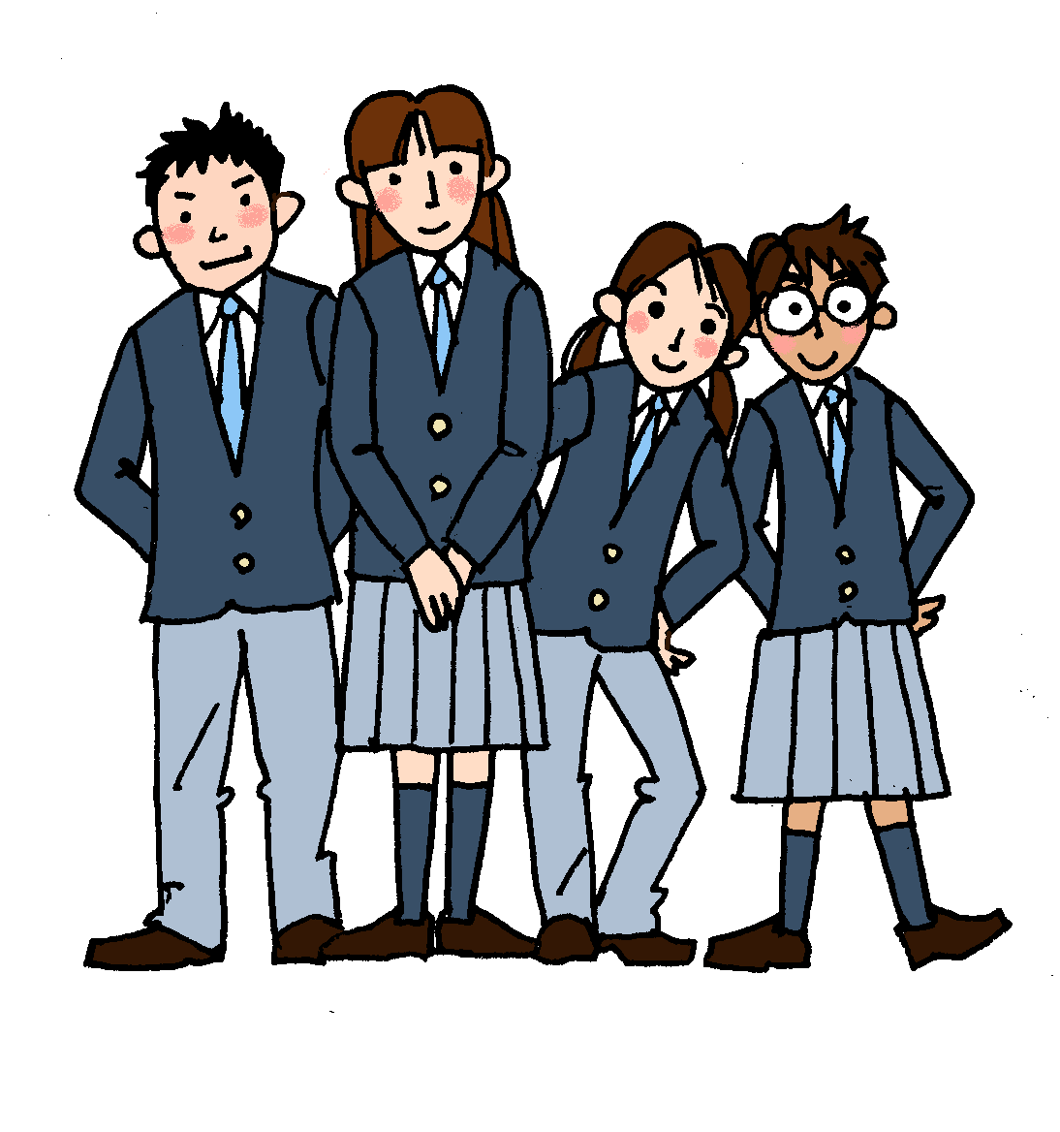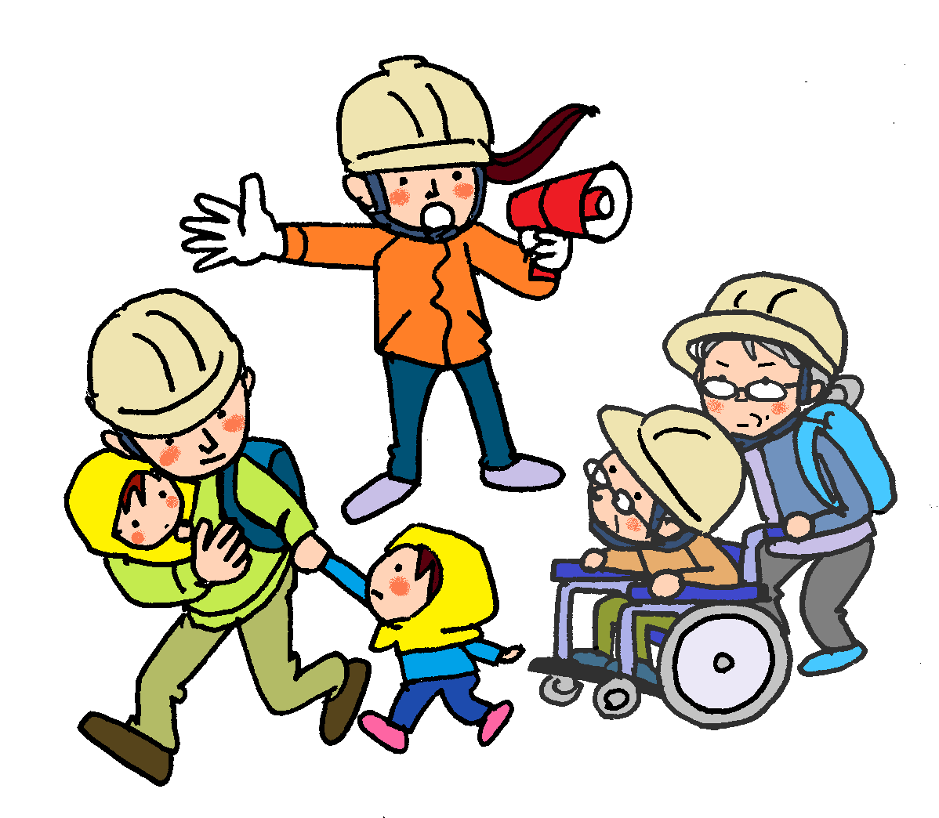

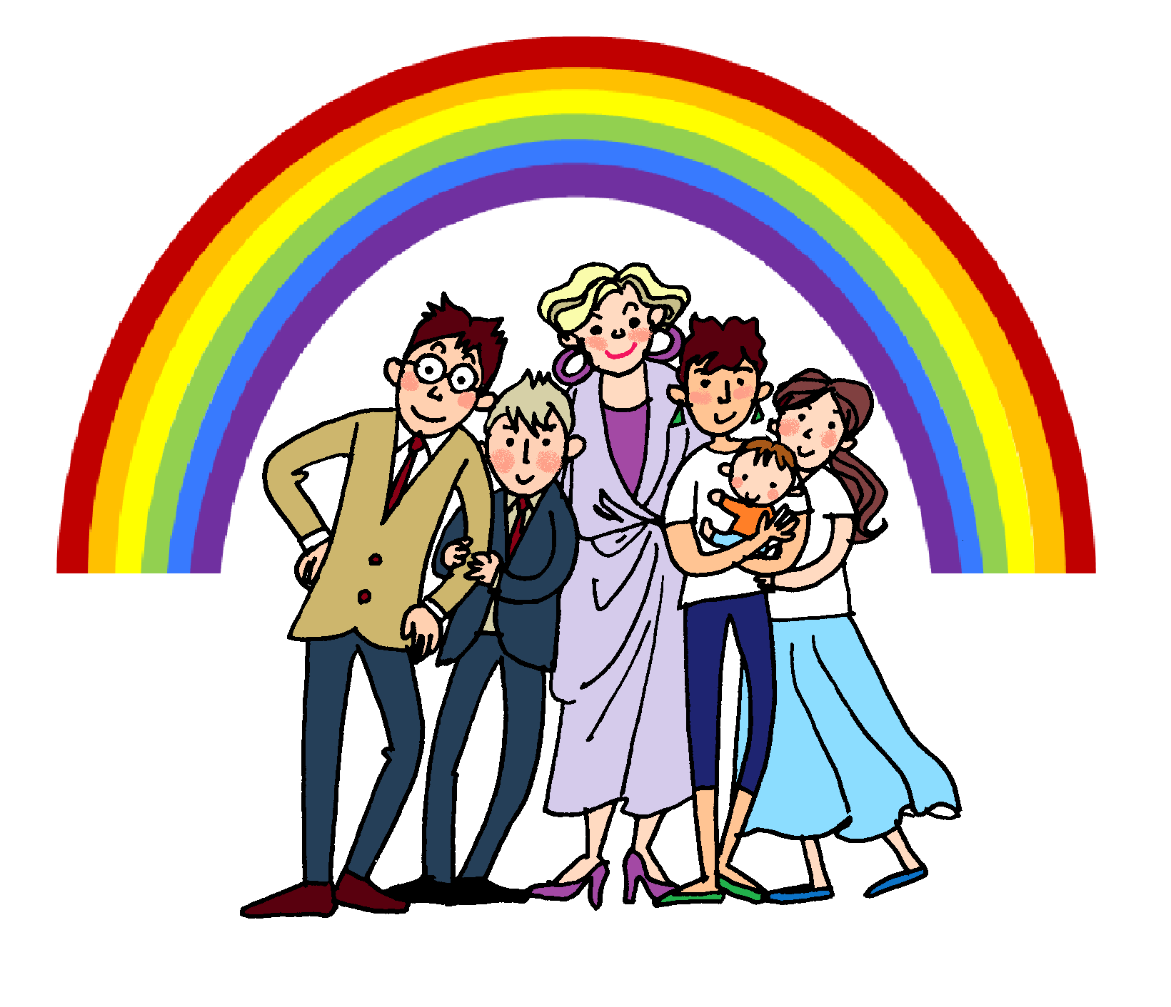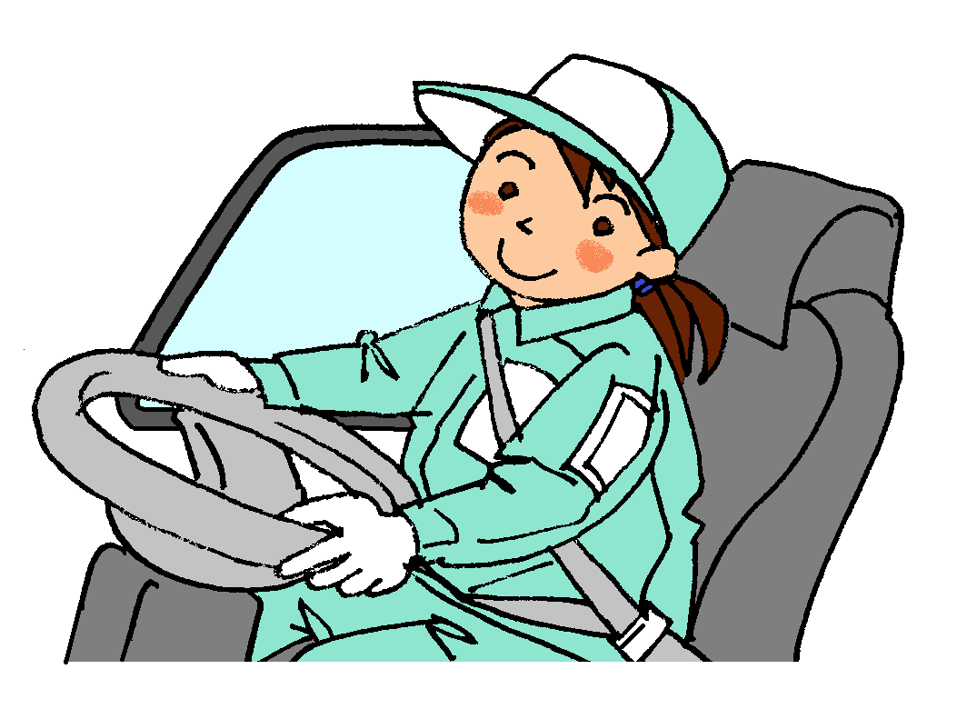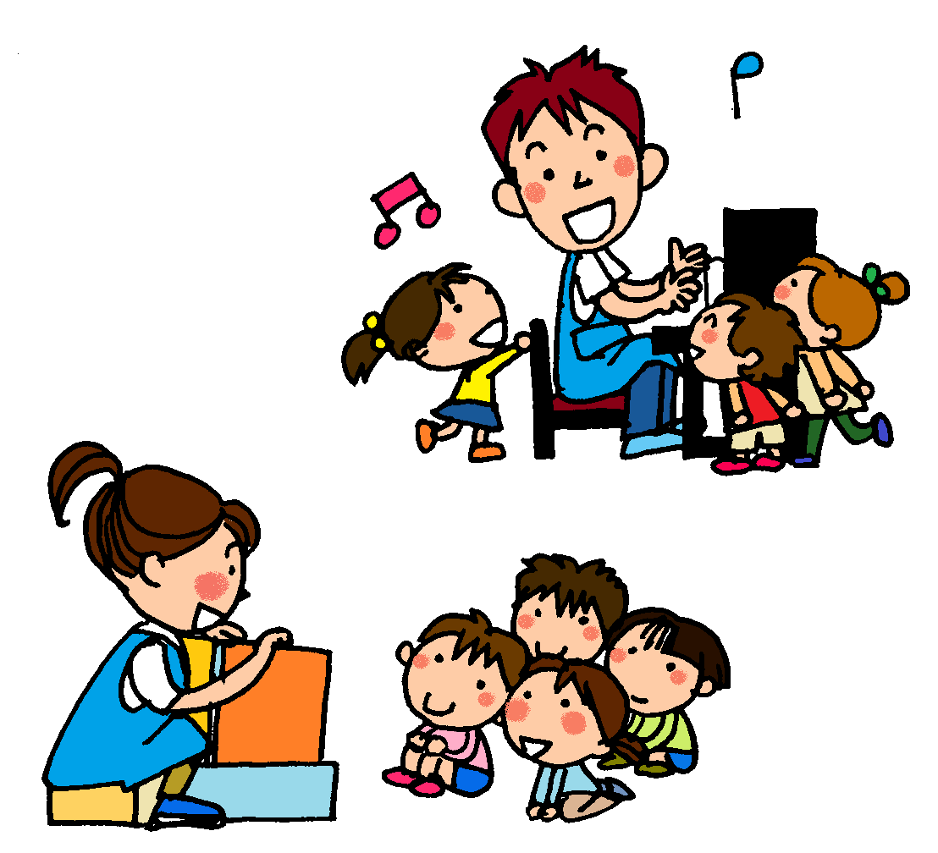

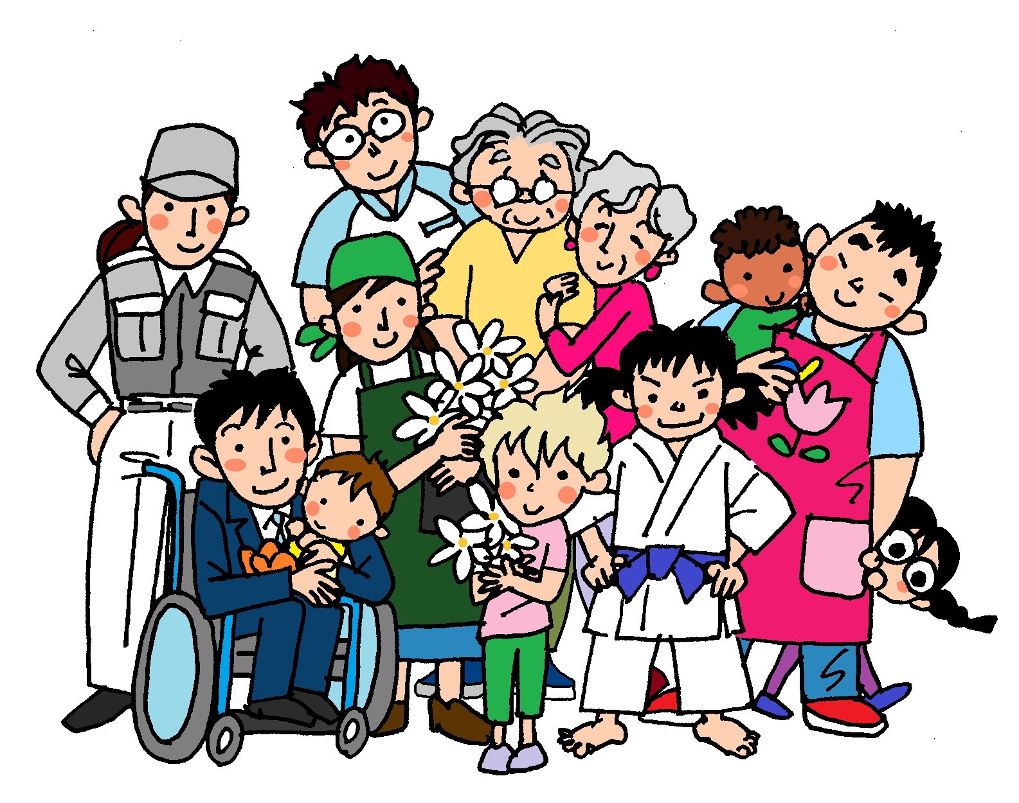

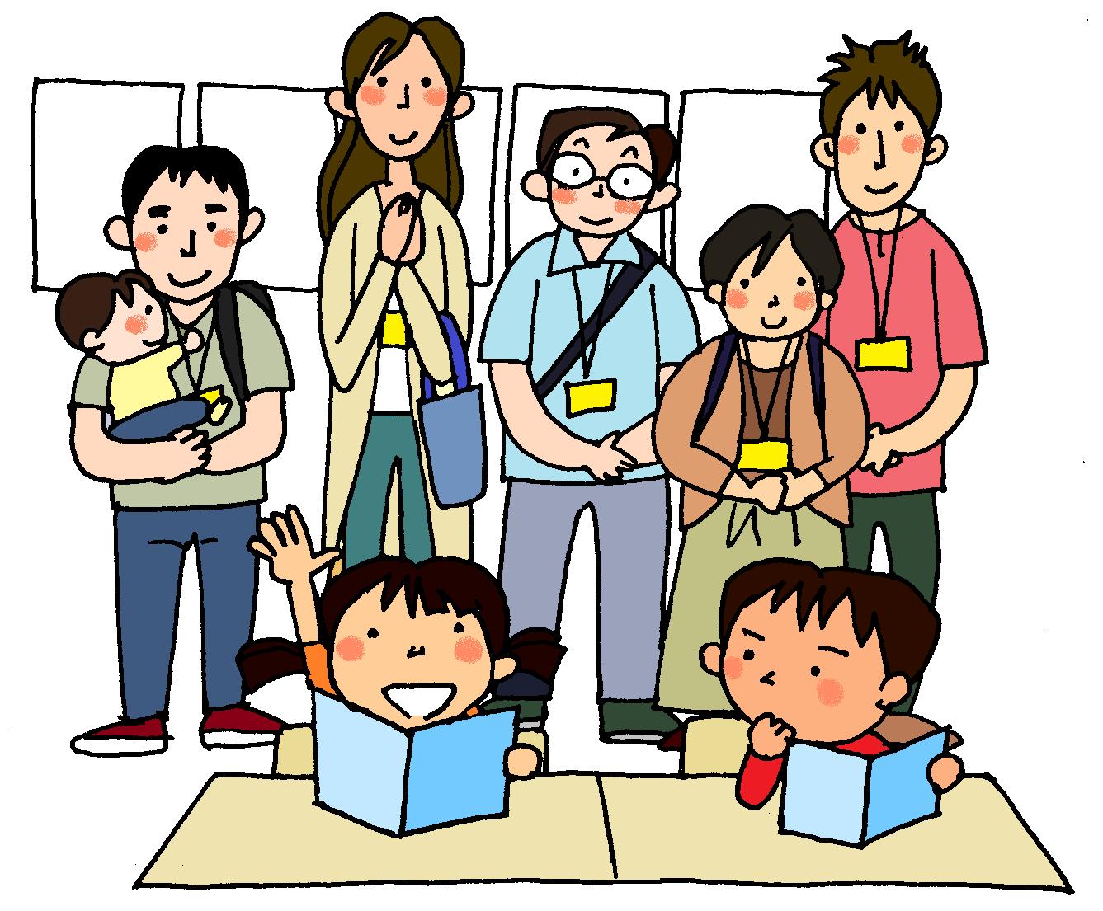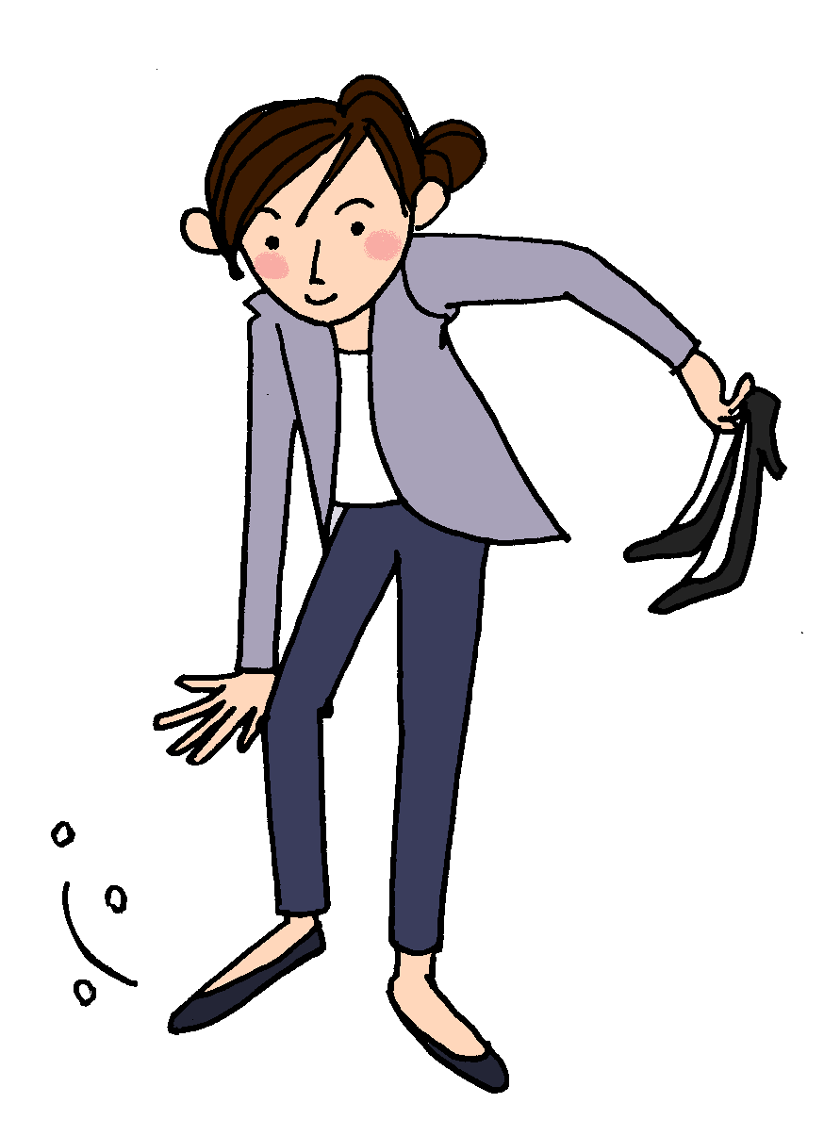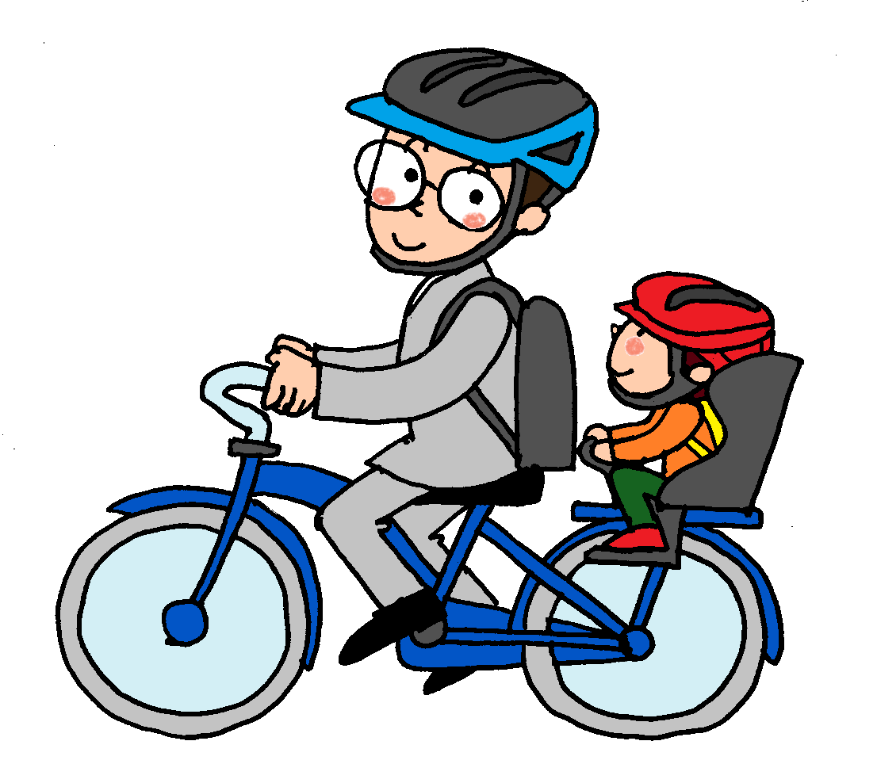

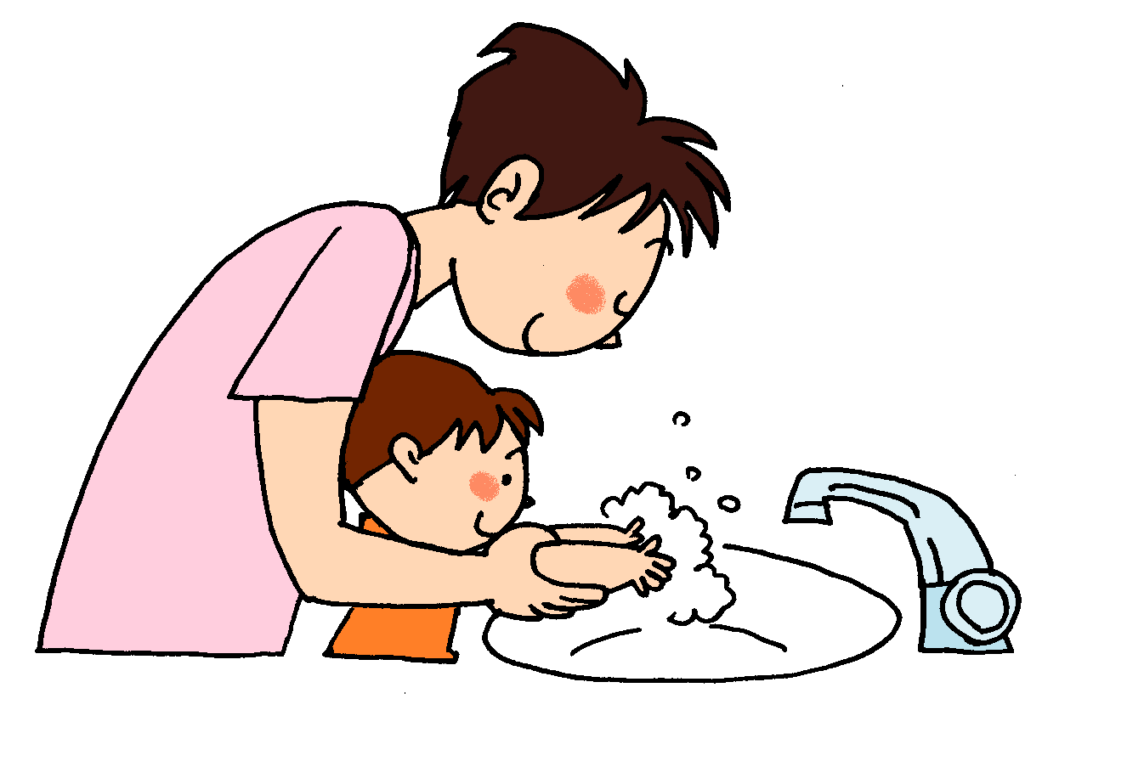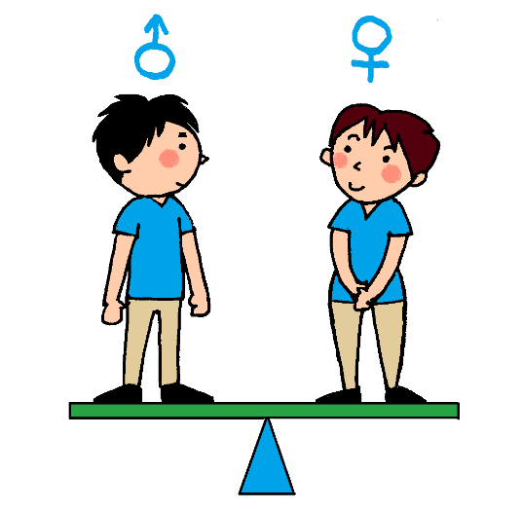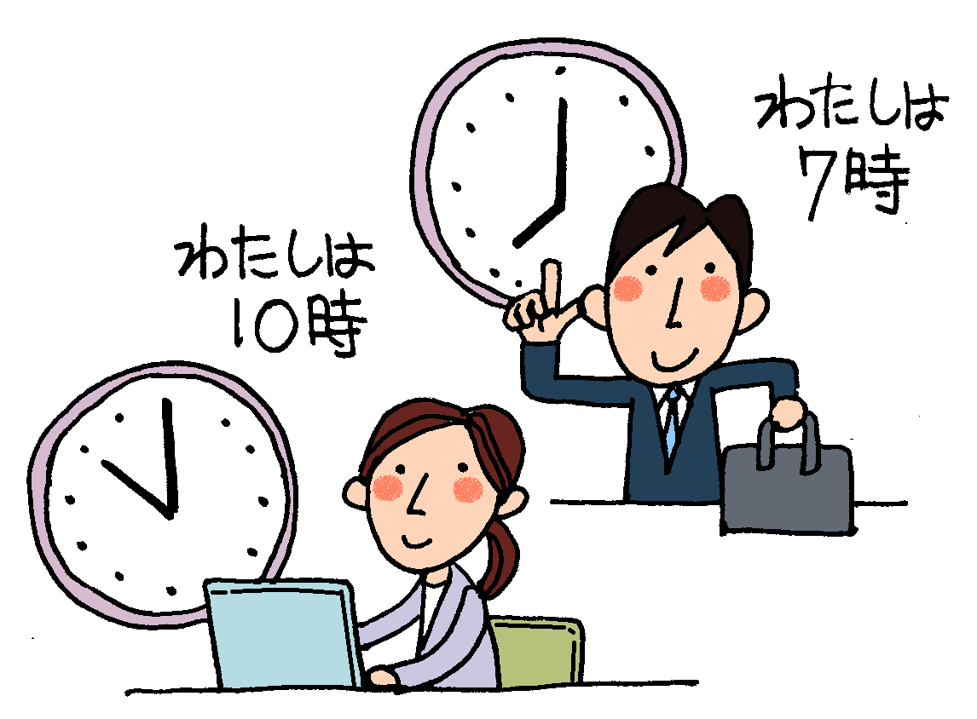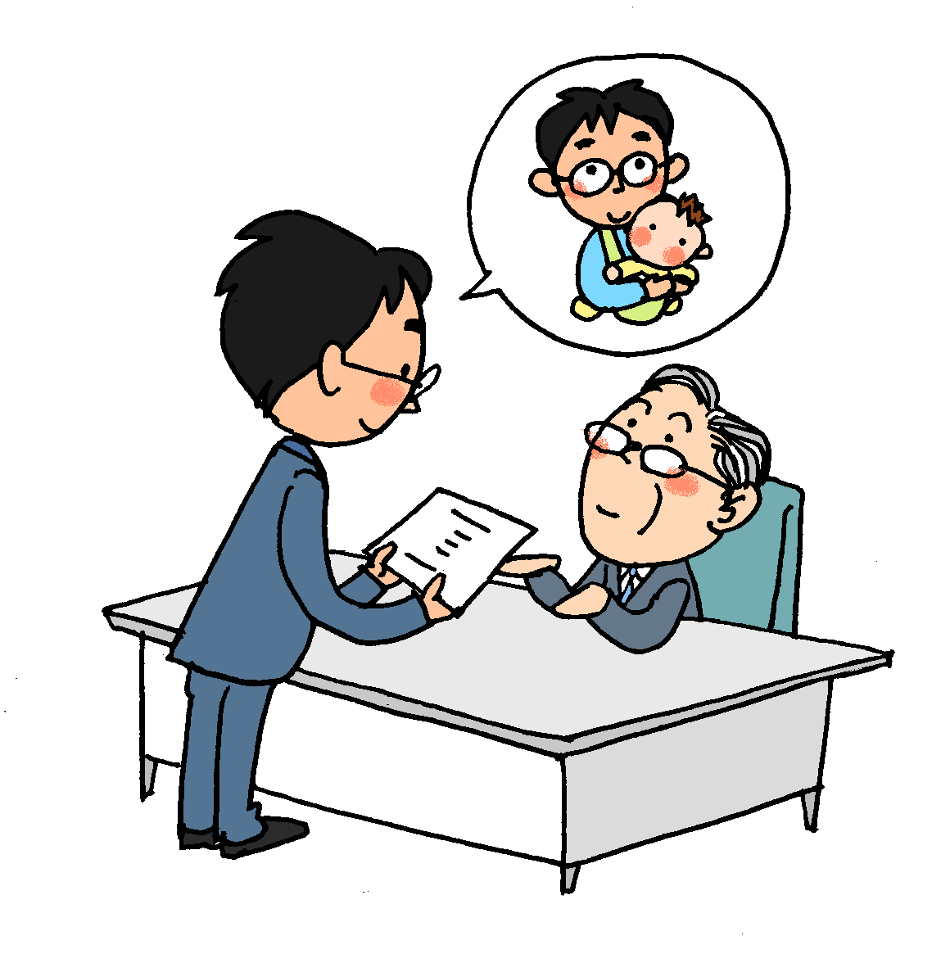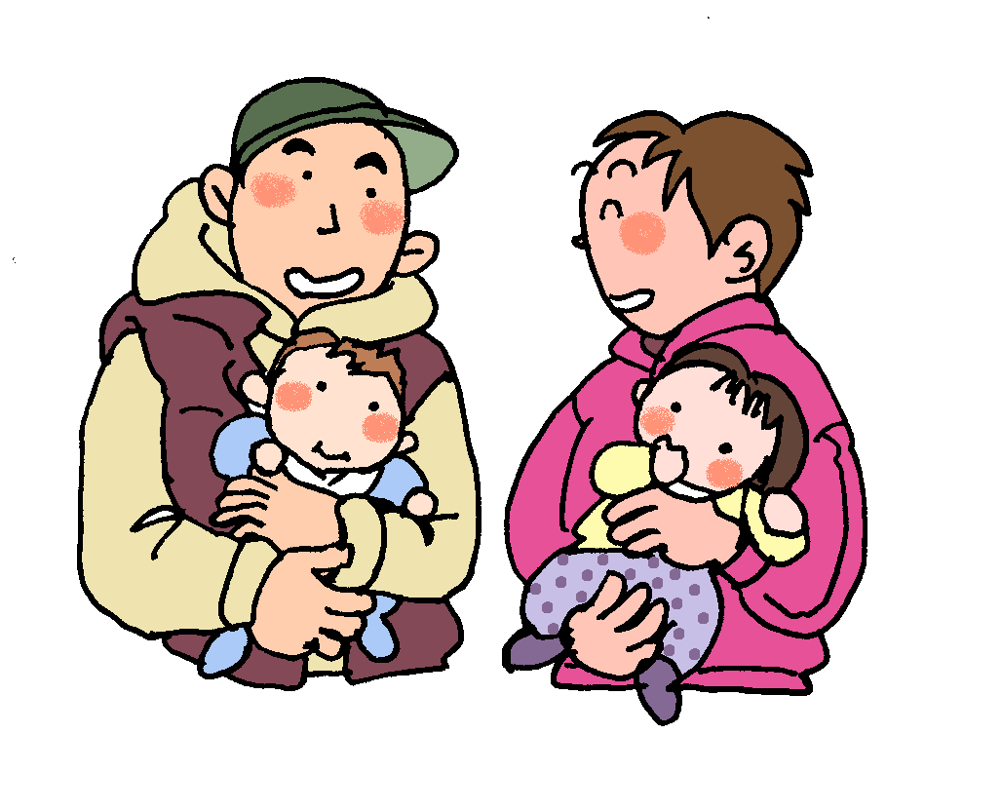

**男女共同参画の視点に立った表現ガイドライン**

**イラスト使用に関する規約**

このイラストは、チラシやパンフレット、ポスターなどの広報物に幅広くお使いいただき、身近な表現から男女共同参画を推進する目的で作成したものです。以下の規約に従い、積極的にご活用ください。

１　イラスト素材は、個人・団体を問わず、印刷物やウェブサイトなどに、無償で使用できます。

２　イラスト素材を使用するときは、事前に宝塚市人権男女共同参画課までお知らせください。

また、使用された印刷物やウェブサイト等については、可能な限り、印刷物またはURLの提供をお願いします。

３　次のいずれかに該当する場合は、イラスト素材の使用を禁止します。

（１）公序良俗や法令に反するおそれがあると認められるとき

（２）営利目的、政治的または宗教的な目的での使用であると認められるとき

（３）宝塚市や作者の利益が著しく損なわれるおそれがあると認められるとき

４　リサイズ（画像の拡大・縮小及びデータ量の増減）以外の加工はしないでください。また、リサイズの際は、画像の縦横比は変えないでください。

５　イラスト素材の再配布（コピーして無断で配布するなど）はしないでください。

６　イラスト素材の使用により発生したトラブルや不利益、損害等について、宝塚市は一切の責任を負いません。

その他、不明な点については、下記までお問い合わせください。

宝塚市総務部人権平和室　人権男女共同参画課

〒665-8665　宝塚市東洋町１番１号

電話 　0797－71－1141(代表)　0797－77－9100(直通)

ＦＡＸ　0797－77－2171

メールアドレス　[m-takarazuka0018@city.takarazuka.lg.jp](mailto:m-takarazuka0018@city.takarazuka.lg.jp)